

**Desenvolvimento de Aplicações para Ambientes Móveis**

Mestrado em Engenharia de Telecomunicações e Informática

Carlos Serrão e Américo Rio

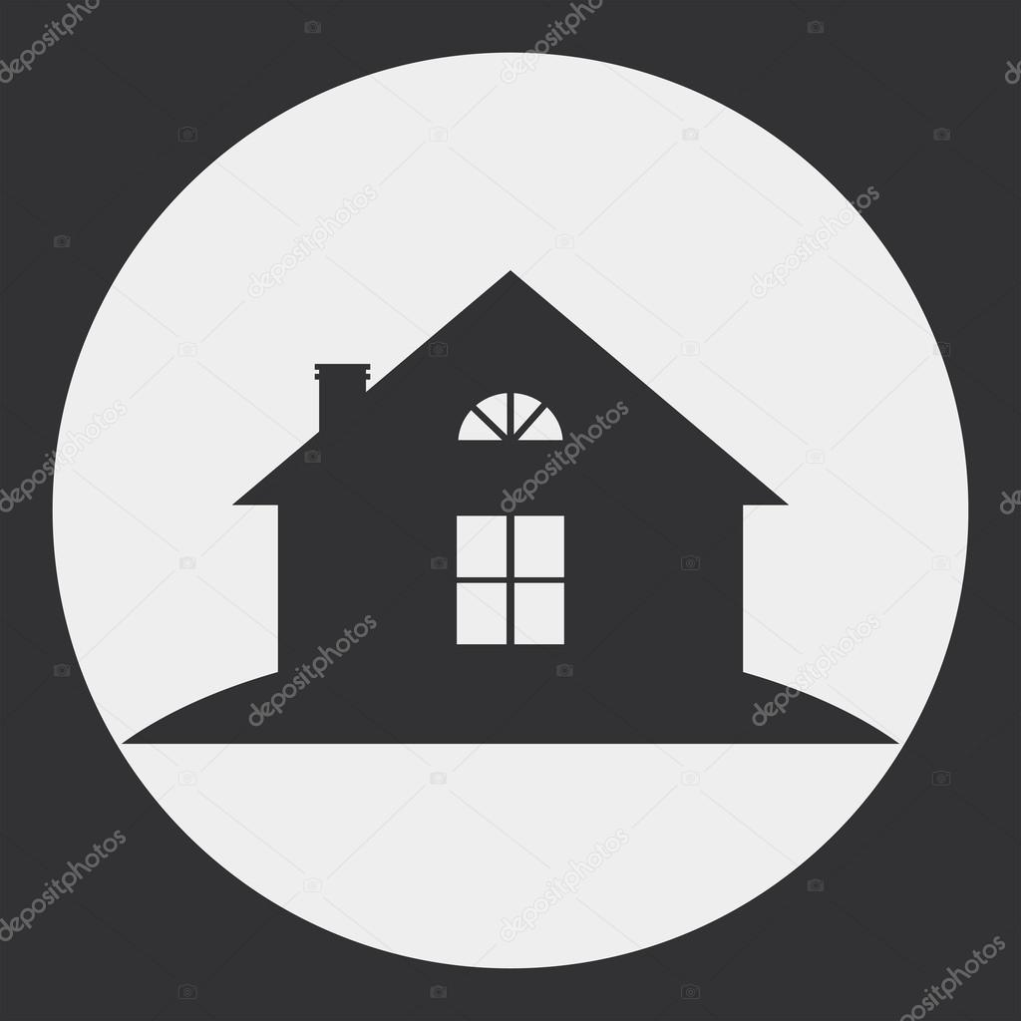

**Discentes:**

Marco Zecchini, nº 79645 (ERASMUS)

**2016/2017**

# Índice

Índice 2

Introdução 3

Arquitetura 3

Manual de intruções e Mockups 4

Melhorias Futuras/TODO 6

# Introdução

A aplicação “EcoCasa” surge no contexto da unidade curricular de Desenvolvimento de Aplicações para Ambientes Móveis.

É uma aplicação desenvolvida por um ambiente Cross-Platform Xamarin.Forms. Portanto, existem três projetos desta aplicação: uma UWP, uma Android e uma IOS. A escolha do Cross-Platform è devida por seja motivações de disponibilidade do programador (não possuo um Android), seja por considerar Xamarin um framework muito potente para desenvolver aplicações moveis.

A ideia desta aplicação surgiu para controlar em modo remoto dispositivos ligados a uma tomada elétrica e sensores de medidas físicas.

# Arquitetura

A arquitetura consiste numa aplicação Xamarin.Forms ligada a uma base de dados local SQLite e uma base de dados Firebase remota. Toda a aplicação implemente fortemente o paradigma Model-View-Controller que em ambiente de desenvolvimento .NET se chama Model-ViewModel-View, onde ViewModel corresponde a um normal Controller. É implementado o seguinte diagrama de classes UML.

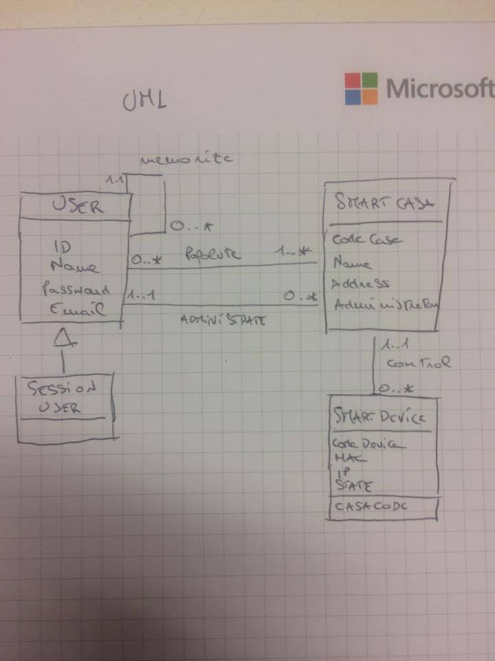

Figure 1 - Diagrama UML

Para ligar a aplicação com o seu database local foi utilizada o sistema Device, desenvolvido por Xamarin, que permite de ligar cada plataforma com SQLite.

# Manual de intruções e Mockups

1. *Ecrã inicial*

Ao iniciar a aplicação permite de ligar-se ou com um sistema de autenticação OAuth com Facebook ou com um sistema de autenticação implementado por uma ecrã de “Login” e por um ecrã de “Registration”. Nos dois modos, os dados do utilizador são guardados em Firebase por uma biblioteca de funções desenvolvida pelo programador no ficheiro FirebaseUtil.cs.

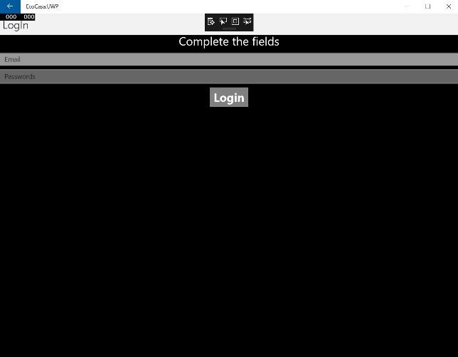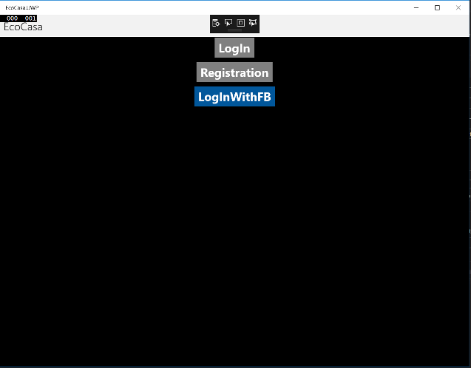

Figure 2 - Pagina LogIn

Figure 3 - Pagina inicial

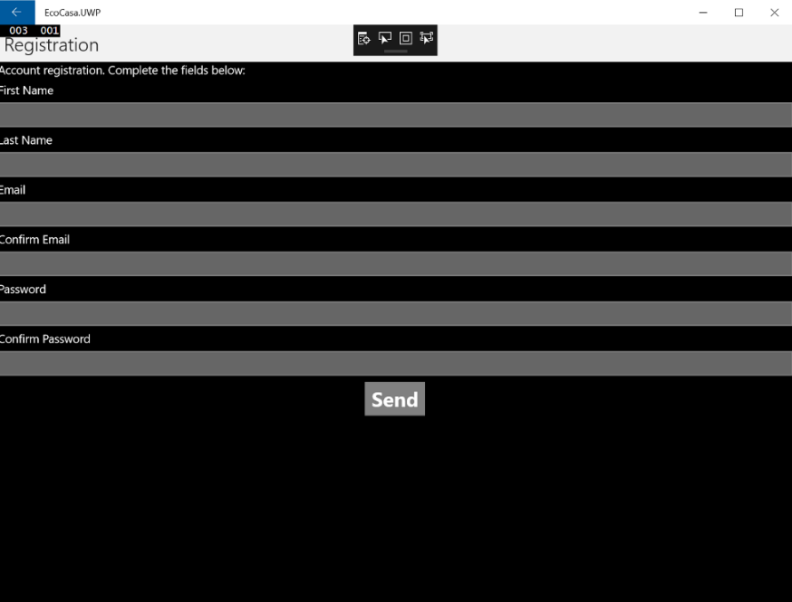

Figure 4 - Pagina Registration

1. *Ecrã ProfilePage and SmartCasa Registration*

Nestas ecrãs são mostrados todas as SmartCasas por cada utente sempre atualizado com a base de dados remota. É presente, também, um butão que permite de navegar à pagina “contactos” onde é possível visualizar uma lista de users ligados com o utente que está a utilizar à aplicação e adicionar alguns se quiser. Mais, é possível navegar para uma ecrã onde se pode adicionar SmartCasa ao sistema e, também, fazer o “Logout” apagando todos os dados de sessão.

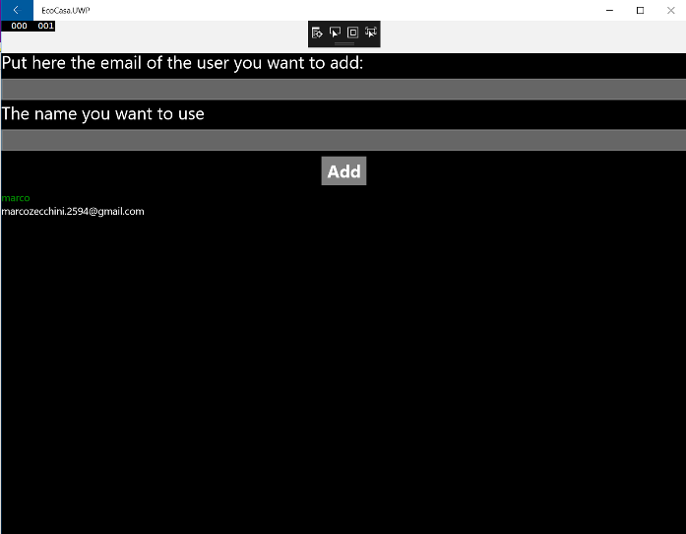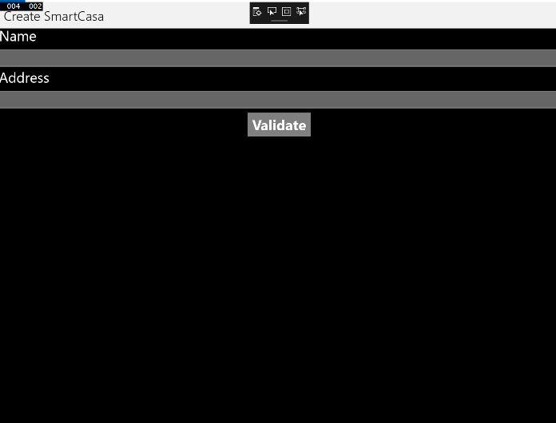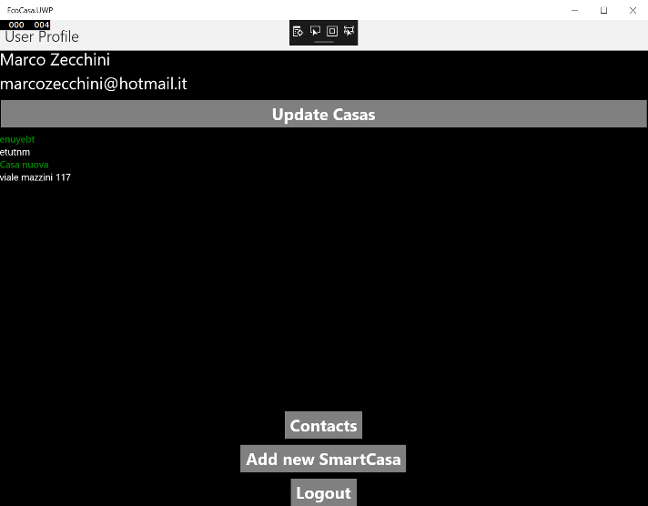

Figure 5 - Pagina "Contacts"

Figure 6 - Pagina "Crete SmartCasa"

Figure 7 - Pagina "User Profile"

1. *Ecrã “SmartCasa’s Profile”, “SmartDevice’s Profile” e “Registration Device”*.

Nestas ecrãs pode-se visualizar os dados duma SmartCasa e navegar para os dispositivos desta, chamados SmartDevice.

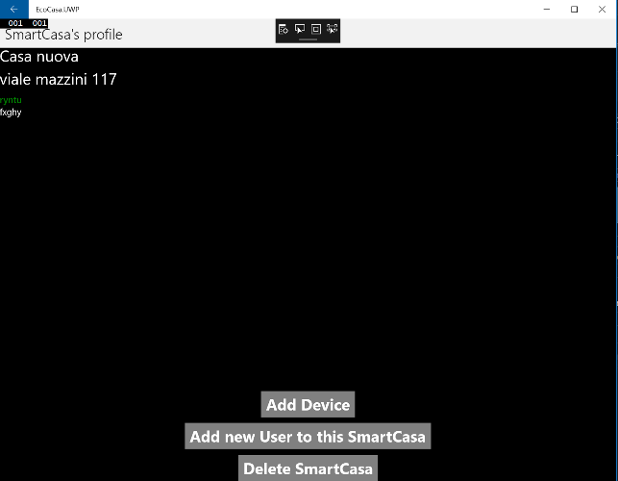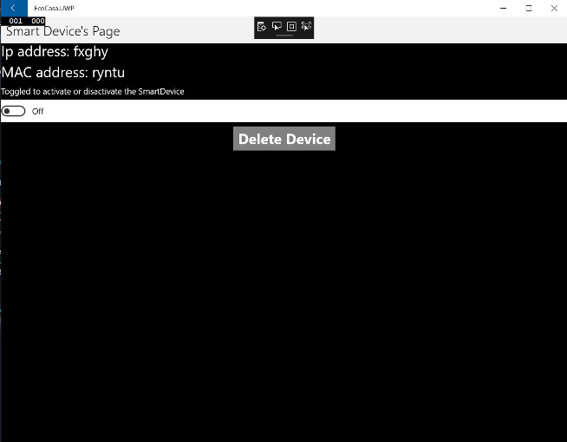

Figure 8 - Pagina "SmartCasa's Profile" e "SmartDevice's Profile"

Também, é possível adicionar novos dispositivos e apaga-los. Todo é sempre sincronizado com a base de dados remota.

# Melhorias Futuras/TODO

Por não ter uma placa de rede de ligar a Arduino não foi possível implementar a parte do controlo remoto de um dispositivo. Apos uma pesquisa, pode-se dizer que os dados necessários para controlarem os dispositivos são endereço IP e MAC.

Uma ideia adicional, seria ligar a aplicação a um “day-ahead-market database”, ou seja uma base de dados remota onde são gravados os preços da energia elétrica por cada dia, em modo tal de utilizar a energia quando custa menos, poupando energia e também dinheiro.